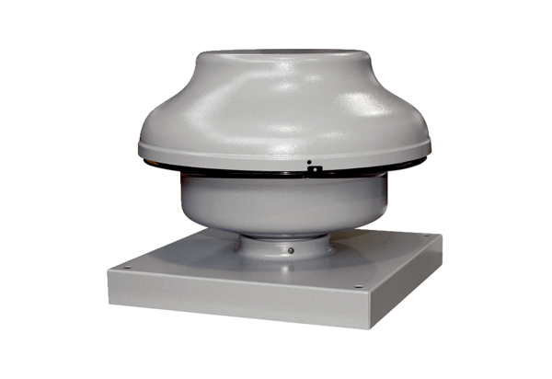Radijalni krovni ventilator EHD 20Jedinica za pakiranje: 1 komAsortiman: C
Broj artikla: 0087.0304Proizvođač: MAICO

